HỘI NGHỊ SƠ KẾT ĐÁNH GIÁ GIỮA NHIỆM KỲ THỰC HIỆN NGHỊ QUYẾT ĐẠI HỘI ĐẠI BIỂU PHỤ NỮ XÃ CẨM TRUNG, NHIỆM KỲ 2021-2026

Chiều ngày 18/6/2024 Hội LHPN xã Cẩm Trung tổ chức hội nghị sơ kết đánh giữa nhiệm kỳ thực hiện nghị quyết đại hội đại biểu phụ nữ xã , nhiệm kỳ 2021-2026. Về tham dự Hội nghị có đồng chí :Nguyễn Thị Lê – UVBTV Hội LHPN huyện; Đồng chí Bùi Xuân Định – Bí thư Đảng uỷ, chủ tịch HĐND xã cùng các đồng chí trong BTV Đảng uỷ, HĐND, UBND,UBMTTQ , trưởng phó các đoàn thể, các đồng chí Bí thư chi bộ, thôn trưởng các thôn.
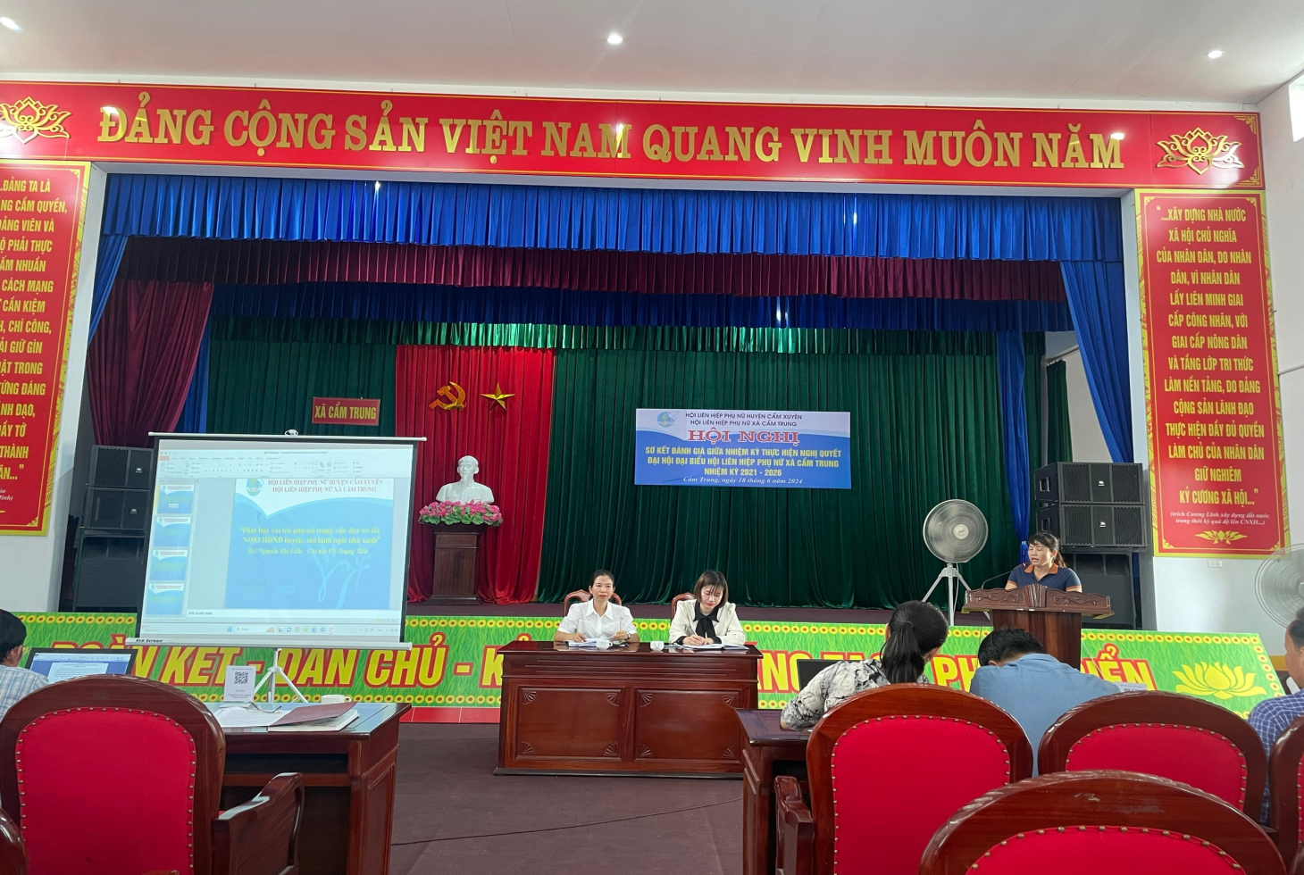
Hội nghị đã đánh giá cụ thể các chỉ tiêu nghị quyết trong nhiệm kỳ qua, trong 16 chỉ tiêu có 3 chỉ tiêu vượt, 6 chỉ tiêu đạt kế hoạch , 5 chỉ tiêu đạt từ 50-85%, có 2 chỉ tiêu đạt thấp. Một số kết quả nổi bật: Phong trào thi đua “Xây dựng người phụ nữ Việt Nam thời đại mới” gắn với học tập và làm theo tư tưởng, đạo đức, phong cách Hồ Chí Minh; việc thực hiện Cuộc vận động “Xây dựng gia đình 5 không, 3 sạch”, “Gia đình 5 có – NTM kiểu mẫu”. 5/6 đơn vị đã đạt nghị quyết 83HĐND huyện về việc phân loại và xử lý rác thải sinh hoạt; Đa dạng hoá các mô hình tập hợp thu hút hội viên như: CLB dân vũ, tổ tiết kiệm, tổ nhà sạch vườn đẹp….đổi mới nội dung và phương thức sinh hoạt Hội. Phát huy hiệu quả mô hình tổ tiết kiệm ở các chi, tổ với số tiền 2,3 tỷ đồng, từ đó giúp chị em trong phát triển kinh tế, khởi nghiệp. Chú trọng khâu đột phá ứng dụng công nghệ thông tin trong việc tổ chức và điều hành hoạt động Hội và phong trào PN. Duy trì tốt mô hình ngôi nhà xanh gây quỹ nhân ái cho phụ nữ và trẻ em nghèo với số tiền 113.500 đồng . Tuyên truyền vận động tham gia BHYT và BHXH tự nguyện.
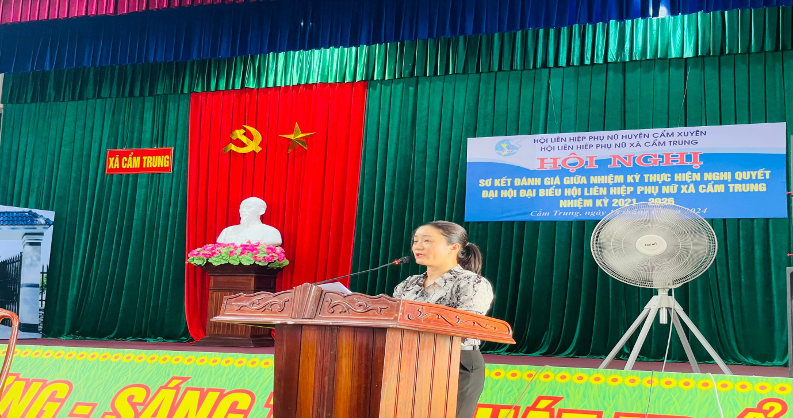
Đồng chí Nguyễn Thị Lê – UVBTV Hội LHPN huyện phát biểu chỉ đạo
Với những kết quả đạt được trong 3 năm từ 2021 – 2023. Những kết quả đạt được góp phần cùng với địa phương thực hiện thắng lợi mục tiêu phát triển kinh tế xã hội, được Hội LHPN Huyện, cấp uỷ Đảng, chính quyền và MTTQ và các ban, ngành cùng nhân dân đánh giá cao.

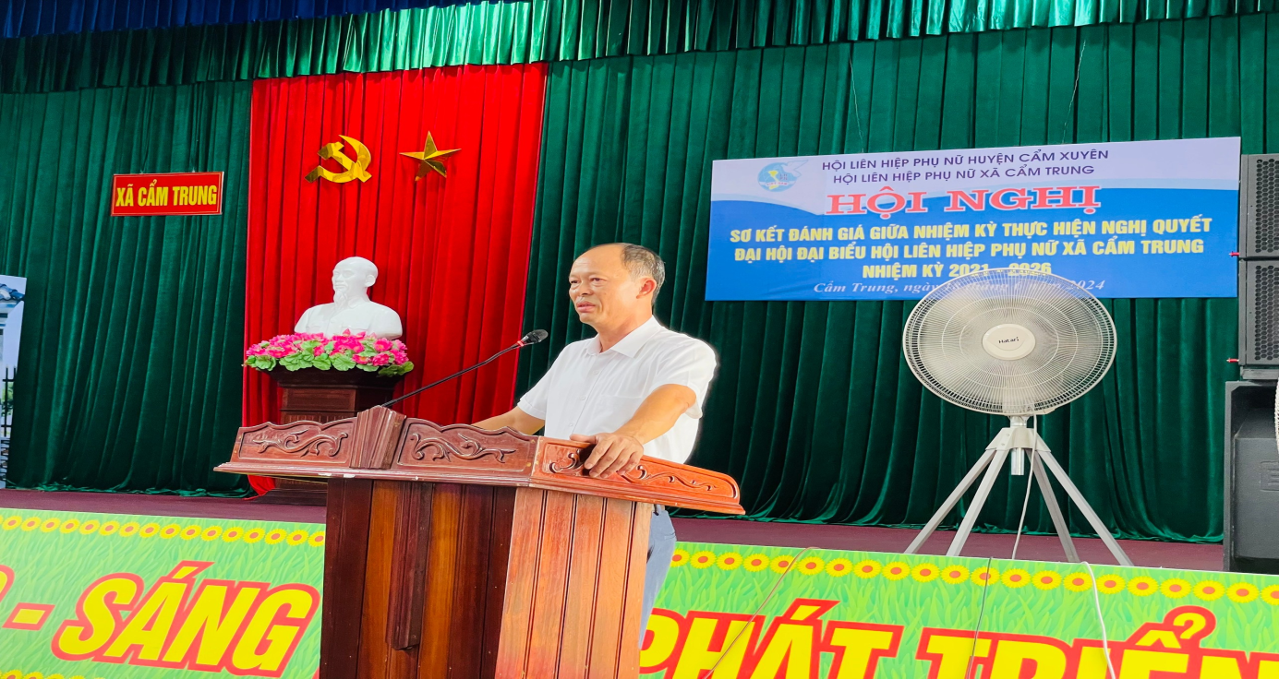
Đồng chí Bùi Xuân Định – BT Đảng uỷ, Chủ tịch HĐND xã phát biểu chỉ đạo
Từ kết quả thực hiện nhiệm vụ qua nửa nhiệm kỳ và 6 tháng đầu năm 2024, các đại biểu đã thảo luận, chỉ ra những tồn tại, hạn chế, nguyên nhân và bài học kinh nghiệm cũng như những giải pháp, nhiệm vụ để góp phần thực hiện thắng lợi Nghị quyết Đại hội Đại biểu phụ nữ xã, nhiệm kỳ 2021 - 2026

